Hova lett az európai hó és a fehér karácsony Magyarországon?
A karácsonyi ünnepek közeledtével az ELTE Meteorológiai Tanszék kutatói (Szabó Péter és Pongrácz Rita) megvizsgálták, hogyan alakította át a melegedő klíma és az emiatt változó téli csapadék Európa hóviszonyait, illetve mi történt közben a hazai fehér karácsonyokkal. A jelenlegihez képest vajon igaz-e, hogy a rendszerváltás környékén sokkal gyakrabban borította hó az országot az ünnepek alatt? A válasz árnyaltabb, mint ahogy azt a nosztalgia sugallná. Szemléletes ábrákon mutatjuk az enyhülő tél hatásait.
A globális felmelegedés hatására néhány évtized alatt 100-ról 70 nap alá csökkent Magyarországon a fagyos napok átlagos éves száma. A megfigyelt változások mögött statisztikailag is kimutathatóan az ember által okozott klímaváltozás áll: a természetes tényezők önmagukban nem magyarázzák a melegedés ezen következményét. Bár a tél továbbra is a leginkább változékony évszakunk – így időről időre előfordulhatnak hideg- és melegrekordok egyaránt –, az elmúlt 10-15 évben látványos eltolódás figyelhető meg: jóval több melegrekord dőlt meg télen is, mint hideg. Mindezek fényében adja magát a kérdés: hogyan alakult a hazánk éghajlatának szerves részét képező téli havazás, mennyire voltak valóban fehérek a karácsonyaink, és a 21. század végére tényleg eltűnhet-e a hó?
Európa: csak a Mikulás hazájában gyarapszik a hó
A havazáshoz két fő alapfeltétel szükséges: csapadék és elég alacsony hőmérséklet. Bár az elmúlt 40-50 évben Magyarország téli csapadékösszege valamelyest nőtt, a gyorsuló melegedés (nemcsak a felszínen, hanem a hóképződés szempontjából fontos magasabb légrétegekben is) ennél erősebb hatást gyakorol a hazai hóesésekre. Mindezek következtében összességében csökkent hazánkban a hó formájában hulló csapadék mennyisége.
Hasonló kép rajzolódik ki Európa nagy részén: az 1991-2020-as és az 1961-1990-es klímaátlagok összehasonlítása alapján a kontinens túlnyomó részén visszaesett az átlagos téli hóesés. Magyarországon ez évente átlagosan mintegy 10 cm-es csökkenést jelent, míg a magasabb hegyvidéki térségekben (az Alpokban és a Kárpátokban) a visszaesés jelentősebb, átlagosan 30-50 cm telente. Egyedül a kontinens legészakibb vidékein, Finnországban, Svédországban, illetve Norvégia csapadékos fjordvidékein figyelhető meg növekedés a téli hóesésben.
Mi történik mindeközben itthon?
A kutatók hangsúlyozzák, hogy a havazás jóval változékonyabb, mint akár a hőmérséklet, akár az eső, mert térben és időben is rendkívül ingadozó. Magyarországon ez hatványozottan igaz: a medencehatás miatt gyakran fordulnak elő eltérő hőmérsékletű légrétegek a magasban, amelyek könnyen „szétválasztják” a csapadék halmazállapotait.
Az elmúlt több mint hat évtizedben a legtöbb havazás az 1969/70-es télhez kötődik, amikor a jelentős csapadéktöbblet nagy hideggel társult. Ezzel szemben 2016/17 tele ugyan hideg volt, de csapadék alig érkezett, míg 2015/16 telén a bőséges csapadékhoz nem társult kellően zord időjárás – így hó sem nagyon hullott. A legkevesebb havazást a második legenyhébb telünk (2006/07) hozta: ekkor a szokásosnál melegebb és csapadékszegény időjárás együttesen dominált. Összességében az évtizedek természetes változékonyságát is figyelembe véve, jól kimutatható a hazai havazások számának szignifikáns csökkenése. Ezt több hazai kutatás eredményei is alátámasztják, ugyanakkor a jelenlegi adatok alapján ezeket a változásokat még nem lehet teljes bizonyossággal az emberi tevékenységhez kötni.
Ki emlékszik a fehér karácsonyokra?
Az oly sokak által izgatottan várt fehér karácsony kétféleképpen valósulhat meg: ha szenteste napján eleve összefüggő hótakaró borítja a talajt, vagy ha a december 24-26. közti időszakban havazást tapasztalunk. Mivel a felmelegedés nemcsak a felszín közelében, hanem a magasabb légrétegekben is jól kimutatható, mindkét feltételre hatással van: egyre kevesebb csapadék hullik hó formájában, és a lehullott hó ráadásul egyre rövidebb ideig marad meg a talajon. De vajon mióta figyelhető meg ez a változás?
Szabó Péter és Pongrácz Rita elemzése szerint 1971 óta országos léptékben az alábbi években lehet valóban fehér karácsonyról beszélni: 1977, 1981, 1984, 1991, 1995, 1996, 1998, 1999, 2001 és 2010. Jól látható, hogy egymást követő években ritkán volt országosan fehér a karácsony – utoljára leginkább az 1990-es években jelentkezett sorozatos karácsonyi hó. Ezzel szemben 2010 óta legtöbbször szürke, hómentes ünnepek ismétlődnek: ilyen volt 2013, 2014, 2015, 2017, 2019, 2020 és 2022 is.
Térképen áttekintve az elmúlt 40 év tízéves adatait, a következő kép rajzolódik ki:
Az elmúlt 10 évben az ország nagy részén mindössze 1-3 alkalommal volt fehér a karácsony; a Fertő-tó környékén és a Délkelet-Alföldön pedig gyakorlatilag 2015 óta egyáltalán nem.
1990 körül (1985-1994) csak a Budapest-Szeged-Pécs háromszög térsége maradt ki a fehér karácsonyokból.
A legtöbb fehér karácsony 2000 körül (1995 és 2004 között) jelentkezett. Ebben az időszakban Budapesten tízből hat ünnep is havas volt, míg az Északi-középhegységben és az ország északkeleti részén akár 7-8 alkalommal is hullott hó vagy volt hótakaró karácsonykor.
Mi várható a jövőben?
Az ELTE kutatói a jövőre nézve két lehetséges forgatókönyvet vizsgáltak. Az egyik egy optimista feltételezés: a párizsi klímacélok teljesülése esetén a globális felmelegedés az ipari forradalomhoz képest 2100-ban nem haladja meg a 2 °C-ot. A másik a pesszimista változat, amely szerint az üvegházgáz-kibocsátások jelenlegi trendje folytatódik a 21. század végéig.
A legújabb modellszimulációk alapján a század közepéig hazánk térségében a téli hóesés további 10-20 cm-rel csökkenhet a jelenlegi klímaátlaghoz képest. Az optimista forgatókönyv szerint a század végére ez a visszaesés 20 cm-re erősödhet. A pesszimista pálya azonban ennél jóval drasztikusabb: 30-50 cm-es csökkenést jelez, amely a legtöbb évben a hazai téli havazás eltűnését jelentené.
A jövő tehát rajtunk múlik: ha azt szeretnénk, hogy legyen még hó karácsonykor, vagy legalább a hazai hegyeinkben, akkor a kibocsátások mérséklése elengedhetetlen, hiszen itt az alkalmazkodás nem lehetséges opció. Ehhez döntéshozói, vállalati és társadalmi szinten is változásokra van szükség.
Szerzők: Szabó Péter, éghajlatkutató, az ELTE Meteorológiai Tanszékének doktorandusza; Pongrácz Rita, meteorológus, hidrológus, a földtudományok doktora, az ELTE Meteorológiai Tanszékének adjunktusa.
További információ: https://masfelfok.hu/2025/12/09/europai-ho-feher-karacsony/
Sajtókapcsolat:
- Szabó Péter, éghajlatkutató
- ELTE Meteorológiai Tanszék
- szabo.p.elte@gmail.com
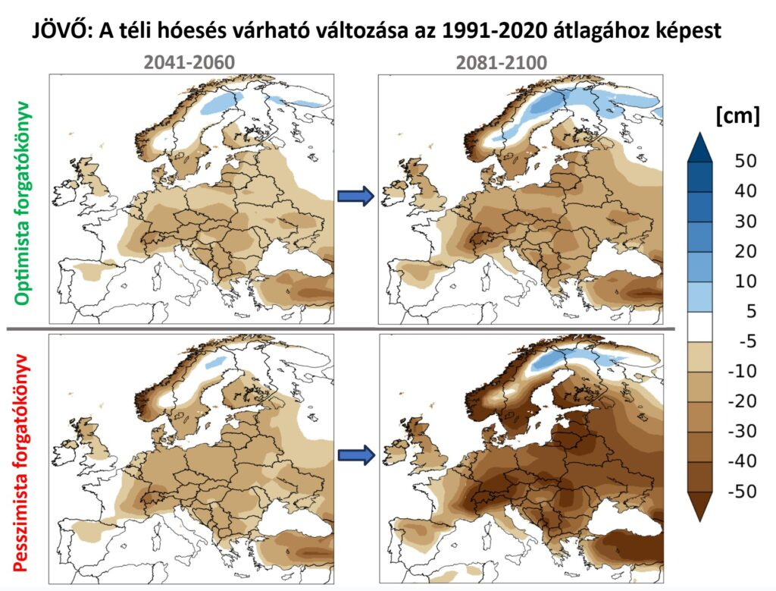 | © ELTE Meteorológiai Tanszék
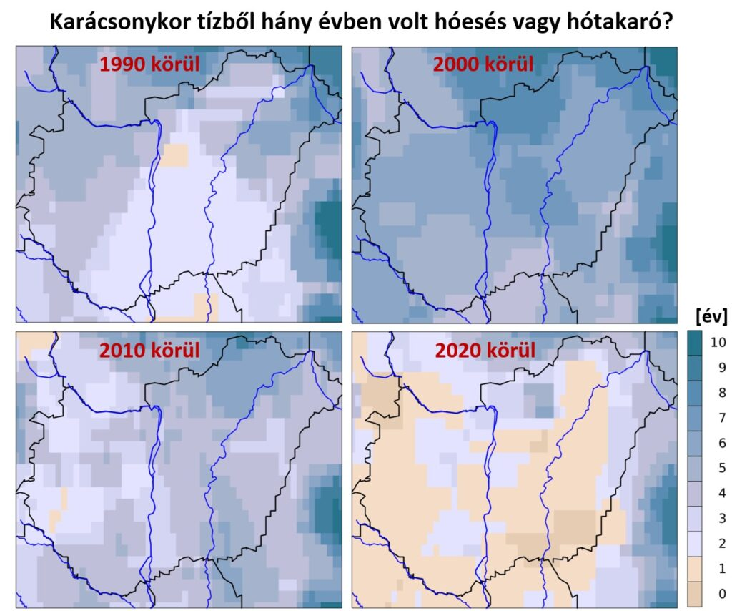 | © ELTE Meteorológiai Tanszék
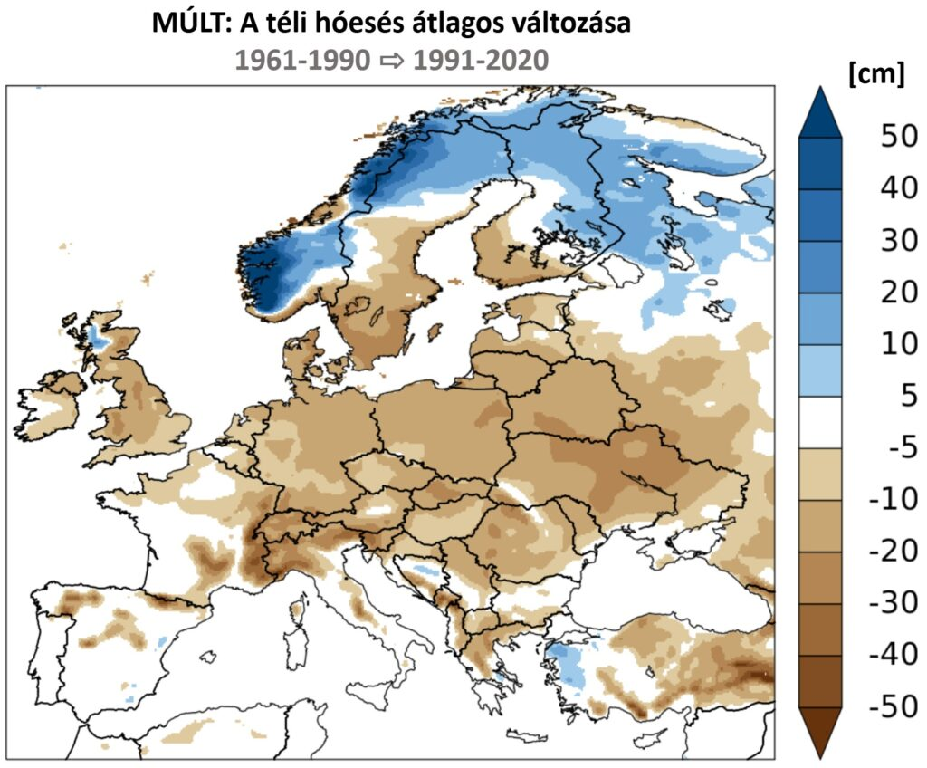 | © ELTE Meteorológiai Tanszék
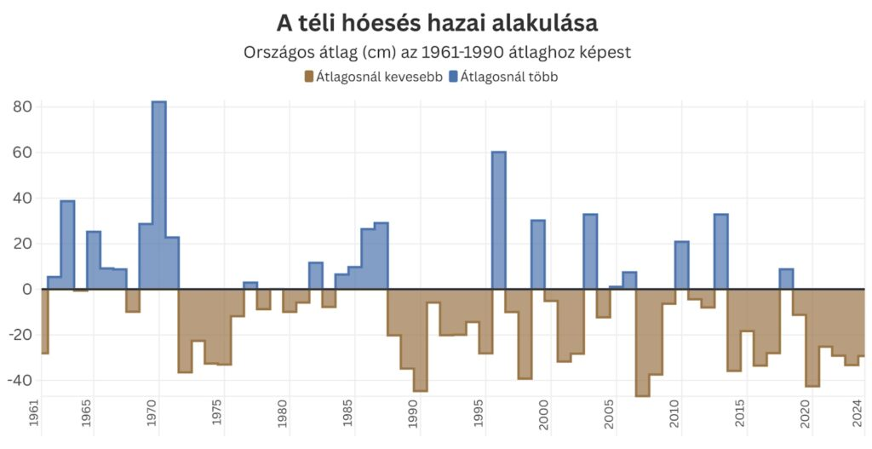 | © ELTE Meteorológiai Tanszék
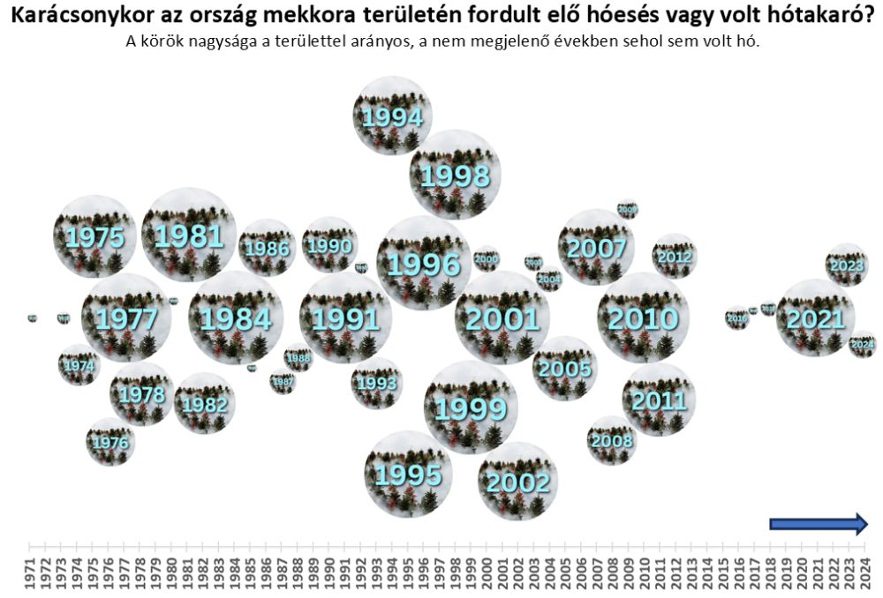 | © ELTE Meteorológiai Tanszék
Eredeti tartalom: Másfélfok
Továbbította: Helló Sajtó! Üzleti Sajtószolgálat
Ez a sajtóközlemény a következő linken érhető el:

